铋冶炼企业单位产品能源消耗限额
（审定稿）
编制说明

《铋冶炼企业单位产品能源消耗限额》编制组
2021年8月

《铋冶炼企业单位产品能源消耗限额》编制说明

工作简况

任务来源
根据工信部工信厅科函XX号文《XXXXX》的要求，阳谷祥光铜业有限公司（下文简称“祥光铜业”）负责行业标准《铋冶炼企业单位产品能源消耗限额》的编制任务，阳谷祥光铜业有限公司、湖南柿竹园有色金属有限公司、XXX等XX家单位共同制定。标准性质为推荐性行业标准，标准计划号为XXXXX，项目起止时间为2020年－XXXX年。

主要参加单位和工作成员及其所做工作
1.2.1 主要参加单位情况
阳谷祥光铜业有限公司负责起草试验方案工作，确定标准总体工作安排，制定标准调研计划和征求意见工作；
有色金属技术经济研究院有限责任公司负责提供技术咨询，为标准搜集提供国内外相关标准资料，提出采标方向等；
XXXX/XXX
1.2.2主要工作成员所负责的工作情况
本标准主要起草人及工作职责见表1
表1 主要起草人及工作职责
起草人 | 工作职责
陈迎武、赵永善 | 负责标准的工作指导、标准的编写、现场调研及组织协调
陈迎武、林若虚 | 标准内容编写把关
张煜、李俊杰、张碧兰 | 负责提供企业的现场调研及配合标准编写
李俊杰 | 标准相关材料信息提供及配合完成其它工作事宜

主要工作过程及工作内容
1.3.1 预研阶段
2020年9月，成立《铋冶炼企业单位产品能源消耗限额》推荐性行业标准起草编制组，对标准编制的工作进度、调研计划等进行了安排，并完成了前期准备阶段内容，包括：收集国内同行业《铋冶炼企业单位产品能源消耗限额》的技术规范、行业标准、企业标准、技术要求等技术资料，进行技术资料的归类和总结。同时，和相关铋冶炼生产企业进行函调，完成数据收集、整理，形成标准讨论稿。
1.3.2 起草阶段
由标准负责编制单位阳谷祥光铜业有限公司组织召开标准进度协调会，相关参与单位相继汇报标准的进展完成情况及需要协调问题。根据此次会议精神，标准编制组及时修改标准讨论稿，形成《铋冶炼企业单位产品能源消耗限额》征求意见稿。
1.3.3 标准征求意见会议
2020年10月，在杭州市召开了《铋冶炼企业单位产品能源消耗限额》的第一次讨论会，提出的问题点主要集中在对铋冶炼单位产品能耗指标值的确定。
1.3.4 现场调研
2020年11月，标准负责编制单位阳谷祥光铜业有限公司组织，通过函调研方式分别对紫金矿业集团股份有限公司、郴州市金贵银业股份有限公司、湖南柿竹园有色金属有限责任公司进行调研，根据调研相关信息对《铋冶炼企业单位产品能源消耗限额》征求意见稿进行修改。
1.3.5 第二次调研
2021年3月，标准负责编制单位阳谷祥光铜业有限公司组织，通过发函调研方式分别对江西铜业股份有限公司、山东恒邦冶炼股份有限公司、豫光金铅股份有限公司、广东先导稀材有限公司进行调研，根据调研相关信息对《铋冶炼企业单位产品能源消耗限额》再次进行修改。
1.3.6 标准发函征求意见
2020年XX月，标准主编单位对《铋冶炼企业单位产品能源消耗限额》标准进行广泛征求意见，共发送单位个，回函的单位数XX个，回函并有建议或意见的单位数XX个。主要内容如下：
1.3.7 审查阶段
1.3.7.1 标准技术专家审查会议
2020年12月9日，在XX召开了国家标准YS/T XXXXX-20XX《铋冶炼企业单位产品能源消耗限额》的审定会，根据与会专家及企业代表认真研究和讨论，形成审定会纪要，内容如下：

会议纪要内容在会议上经过专家审议通过，根据审定会议纪要，修订了标准的送审稿，编制《铋冶炼企业单位产品能源消耗限额》的报批稿。
1.3.7.2 委员审查会议
20XX年XX月XX日，全国有色金属标准化技术委员会在XX召开全体委员大会暨技术委员会年会。全国有色金属标准化技术委员会贵金属分技术委员会（SAC/TC243/SC5）全体委员大会应到会委员共计XX名，实际到会委员XX名。
会议经过认真热烈的讨论，对标准制修订程序、征求意见的过程、以及技术内容的确定等多方面进行了仔细审查和表决投票，形成委员审查会议纪要，审查结论为通过。
1.3.8 报批阶段
20XX年XX月，标准起草工作组根据审查会提出的修改意见和建议对标准进行了进一步的修改整理，形成本标准的报批稿。报标委会秘书处。

标准编制原则和依据

2.1编制原则
2.1.1本标准按照GB/T 1.1-2020给出的规则起草。
2.1.2本标准标准过程中，始终遵循满足市场需求，技术内容合理，分析方法可行的原则。
2.1.3 本标准的制定有利于产品的进出口，同时起到规范市场的作用。
2.1.4 编制的标准切实可行，具有可操作性。

2.2编制依据
2.2.1 GB/T 2589 综合能耗计算通则
2.2.2 GB/T 12723 单位产品能源消耗限额编制通则
2.2.3 YS/T 321 铋精矿

2.3 标准主要内容的确定依据及主要试验和验证情况分析

2.3.1 铋锭冶炼生产工艺的确定
铋的冶炼分粗炼和精炼两个步骤。粗炼的方法因原料而异，以硫化铋精矿、氧化铋和铋的混合矿、氧化铋渣以及氯氧化铋等作为炼铋原料时，采用混合熔炼法，配入适量的铁屑、纯碱、萤石粉、煤粉等，在反射炉中进行混合熔炼，得到粗铋，送去精炼。以铅的火法精炼过程中产生的钙镁铋浮渣为原料的炼制方法是：先将浮渣加热，使其中所含的铅下沉取出。继续加热熔渣，熔化后，加入氯化铅或通入氯气，以除去钙和镁，得到富含铋的铅铋合金，再送精炼。精炼一般包括氧化除砷锑碲、加锌除银、氯化除铅锌、高温除氯四个步骤。根据查阅资料及调研相关企业得知，当前我国的铋冶炼企业生产用原料主要有两种：硫化铋精矿和火法处理阳极泥产生的熔炼渣、灰（经富集产生氧化铋精矿）。

2.3.2 工艺情况简介
2.3.1.1 铋精矿冶炼工艺
湖南某企业以铋精矿为原料生产精铋工艺流程如图1所示，铋精矿与还原剂煤粉、置换剂铁屑、熔剂纯碱等配料混合后，进行熔炼，产出渣、冰铜与粗铋，粗铋经各种除杂工序后，制备出精铋。
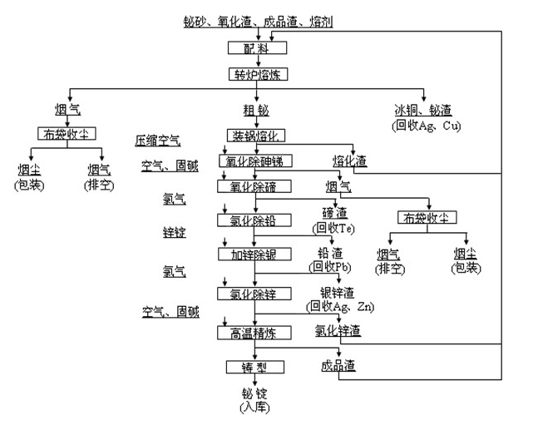
图1 铋精矿为原料生产精铋工艺流程
2.3.2.2冶炼过程阳极泥产生的熔炼渣冶炼工艺
铜、铅、锌电解精炼后产生的阳极泥经火法处理后的熔炼渣含有大量的有价金属，特别是金、银、铅、铋等。以该含铋物料生产精铋工艺流程（如图4所示）经还原熔炼制备出粗铅铋合金，铋含量在20%以上，按照YS/T 321标准中铋精矿成分要求达到氧化铋矿要求，然后经火法精炼后，制备出铅铋合金阳极板，经电解精炼制备精铅得到的阳极泥（如图2所示）。此阶段为铋富集的过程，最终形成富含铋物料，铋金属含量在70%左右，，该阶段形成的含铋物料成为氧化铋精矿，按照上述铋精矿冶炼工艺路线制备出精铋锭。
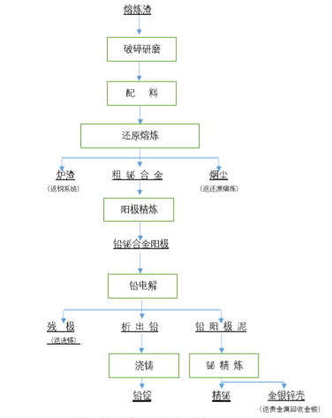
图12阳极泥中回收铋冶炼工艺流程图

2.3.3单位产品能源消耗限额的确定
2.3.3.1现有铋冶炼企业单位产品能耗限定值
现有铋冶炼企业单位产品能耗限定值应符合表1的要求。单位产品能源消耗限额的取值原则遵循GB/T 12723。
表1铋冶炼企业单位产品能耗限定值
指标名称 | 原料 | 限定值（kgce/t）
单位产品综合能耗 | 硫化铋精矿 | 3500
 | 氧化铋原料 | 3000
2.3.3.2 新建铋冶炼企业单位产品能耗准入值
新建铋冶炼企业单位产品能耗准入值应符合表2的要求。单位产品能源消耗准入额的取值原则遵循GB/T 12723。
表2新建铋冶炼企业单位产品能耗准入值
指标名称 | 原料 | 准入值（kgce/t）
单位产品综合能耗 | 硫化铋精矿 | 3000
 | 氧化铋原料 | 2500
2.3.3.3铋冶炼企业单位产品能耗先进值
铋冶炼企业单位产品能耗先进值应符合表3的要求。单位产品能源消耗先进额的取值原则遵循GB/T 12723。
表3铋冶炼企业单位产品能耗先进值
指标名称 | 原料 | 先进值（kgce/t）
单位产品综合能耗 | 硫化铋精矿 | 2700
 | 氧化铋原料 | 2200

2.3.4 能源消耗限额计算方法的确定
2.3.4.1 统计范围
氧化铋精矿为原料能耗计算范围
氧化铋精矿物料处理工艺生产系统能耗计算范围为从以氧化铋精矿为原料通过火法精炼除杂、铅铋合金电解精炼除铅、铅阳极泥处理得到粗铋，后续经过进一步精炼浇铸得到铋锭产品过程中各生产环节所实际消耗的各种能源。
硫化铋精矿为原料能耗计算范围
硫化铋精矿物料处理工艺生产系统能耗计算范围为从以硫化铋精矿为原料通过熔炼，产出渣、冰铜与粗铋，粗铋经各种除杂工序后制备出精铋，后续经过浇铸得到铋锭产品过程中各生产环节所实际消耗的各种能源。
2.3.4.2工序（工艺）实物单耗的计算
工序（工艺）实物单耗按式（3）计算。
$E_{S}=\frac{M_{S}}{P_{Z}}$……………………………………………（3）
式中：
E_{S}——某工序（工艺）的实物单耗，单位为千克每千克（kg/kg）、千瓦时每千克（kW·h/kg）立方米每千克（m3/千克）；
M_{S}——某工序（工艺）直接消耗的某种能源实物总量，单位为千克（kg）、千瓦时（kW·h）、立方米（m3）；
P_{Z}——某工序（工艺）产出的合格产品总量，单位为千克（kg）。
2.3.4.3工序（工艺）能源单耗的计算
工序（工艺）能源单耗按式（4）计算。
$E_{1}=\frac{E_{H}}{P_{Z}}$ ………………………………………（4）
式中：
E₁——某工序（工艺）能源单耗，单位为千克标煤每千克（kgce/千克）；
E_{H}——某工序（工艺）直接消耗的各种能源实物量折标煤之和，单位为千克标煤（kgce）；
P_{Z}——某工序（工艺）产出的合格产品总量，单位为千克（kg）。
注：该工序直接消耗的各种能源实物量折标煤量之和为代数和，当含回收余热时，按5.1.7处理，以免回收余热和外购能源重复计算。
2.3.4.4工序（工艺）综合能源单耗的计算
工序（工艺）综合能源单耗按式（5）计算。
$E_{Z}=E_{1}+E_{F}$ ……………………………………（5）
式中：
E_{Z}——某产品综合能源单耗，单位为千克标煤每千克（kgce/kg）；
E₁——某产品工艺（工序）能源单耗，单位为千克标煤每千克（kgce/kg）；
E_{F}——某产品间接辅助能耗及损耗分摊量，单位为千克标煤每千克（kgce/kg）。

2.3.3单位产品能源消耗限额的依据
据不完全统计，中国铋生产企业有50余家，主要集中在湖南、江西、云南等省份。中国铋冶炼厂的主要原料分为两种，一种是选矿厂分选出来的铋精矿，大约占整个铋冶炼原料的40%；另外一种是铅、铜、 锡、银、钢铁厂冶炼的副产品和中间产品，这种原料来源广，含量复杂，品位高低不等，是中国铋冶炼厂的主要原料。
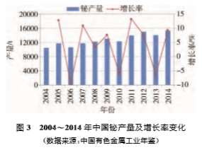
表4 中国铋矿主要生产企业及产量情况
铋锭年产量/吨 | 主要生产公司及产地
1000～2000 | 江西稀有稀土金属钨业集团公司、江钨集团赣州有色金属冶炼有限公司、江西铜业集团（贵溪）新材料有限公司、 云南铜业集团昆明云铜稀贵铋业有限公司、湖南柿竹园有色金属有限责任公司、湖南柏林铋业（集团）有限公司等
2000～3000 | 湖南铋业有限责任公司、郴州雄风稀贵金属材料股份有限公司、湖南金旺实业有限责任公司、郴州市金贵银业股份有限公司和湖南昭山冶金化工公司等
2018年，中国铋市在近十年来从未有过的消极情绪下度过。供应方面，在上半年环保督查及价格低迷的影响下，中国铋锭年产总量约 14000吨，全年月度开工率基本维持在20%-30%之间，全年预计铋产量金属量为14146金属吨。其中主要产区中湖南地区产量约为9680金属吨，江西约为2680金属吨，其他地区约为1786金属吨。2019年面临第二次环保督查，也将会对国内产量构成影响，目前2019年和2020年铋锭年产总量值暂不确定。
根据已有调研企业得知，其中以硫化矿为原料生产铋锭的企业为郴州市金贵银业股份有限公司、湖南柿竹园有色金属有限责任公司、广东先导稀材有限公司；以氧化铋精矿为原料生产铋锭的企业为祥光铜业有限公司、河南豫光金铅股份有限公司、山东恒邦冶炼有限公司。
根据资料查询及企业调研可知，湖南、江西大部分生产铋锭企业处于关停、重组、整改，数据无法获得。当前能够生产铋锭的企业中，湖南柿竹园有限责任公司、广东先导稀材有限公司的工艺能耗水平在以硫化铋精矿为原料的铋冶炼企业中在生产规模、企业引导力、技术水平具备明显优越性，单位产品综合能耗水平可达到先进水平；阳谷祥光铜业有限公司、山东恒邦冶炼有限公司、豫光金铅有限公司的工艺能耗水平在目前以氧化铋精矿为原料的铋冶炼企业中具有生产规模、技术水平等方面优越性，单位产品综合能耗在国内铋冶炼企业达到先进水平。结合调研和相关资料查询，确定了铋冶炼单位产品能源消耗先进值。

2.3.4能源消耗准入值、限定值及其确定依据
通过对铋冶炼生产企业调研，2018年以前，铋冶炼生产企业多数以小型企业为主，生产设备设施落后，生产指标差，具体参照指标暂不能获得，因此，根据已确定的铋冶炼产品能耗先进值指标结合查询相关资料，对铋冶炼单位产品能耗准入值和限定值进行设定。
硫化铋物料处理工艺：铋冶炼企业单位产品能耗的准入值和限定值分别提升300kgce/t、800kgce/t；
氧化铋物料处理工艺：铋冶炼企业单位产品能耗的准入值和限定值分别提升300kgce/t、800kgce/t。

2.4 与国外水平对比分析
2014年全球铋产量为17385吨，中国铋产量占全球的88%，为全球第一大铋生产国。2004～2014年，中国铋产量从10420吨快速增加到15300吨，增长了46.8%，平均增速为3.9%。2018年以后，中国铋冶炼企业在环保高压态势下，降低了发展速度，但是中国铋冶炼产量仍然占据全球的主要份额，中国铋冶炼企业技术发展水平在全球范围内处于领先水平。

4标准中涉及专利的情况
本标准不涉及专利问题。

5预期达到的社会效益情况

5.1 项目的必要性
随着国家对环保要求的提高，清洁生产的思想也越来越多地应用到生产中去，特别是对能耗及污染较多的冶炼行业。铋的冶炼归根到底是电铅的精炼，其冶炼行业的发展历史，是一部以鼓风炉、反射炉、转炉为依托的历史，上世纪末我国冶炼工艺还是以烧结-鼓风炉还原熔炼为主。目前，世界上关于炼铅的先进工艺有基夫赛特法、QSL 法，卡尔多炉法、氧气顶吹-鼓风炉法、氧气侧吹-鼓风炉法及烧结-鼓风炉法等，由各生产工艺的能源消耗情况来看，生产工艺的不同对于铋冶炼企业单位产品能耗的影响非常明显。
当前，在国家范围内，尚未对铋冶炼企业单位产品能耗限额有明确的规定，但是针对该行业能耗高的特点，迫切需要制定标准对技术工艺水平低的企业进行约束，提升行业技术发展水平。
《铋冶炼企业单位产品能源消耗限额》行业标准的制定，旨在推动铋金属冶炼企业采用先进适用的高效节能技术装备，降低水、电等能源消耗，转变铋金属产业“高投入、高排放、低效率”的增长方式，推动铋金属冶炼产业节能与绿色发展，为企业带来良好的经济效益同时创造良好的社会效益和环境效益。
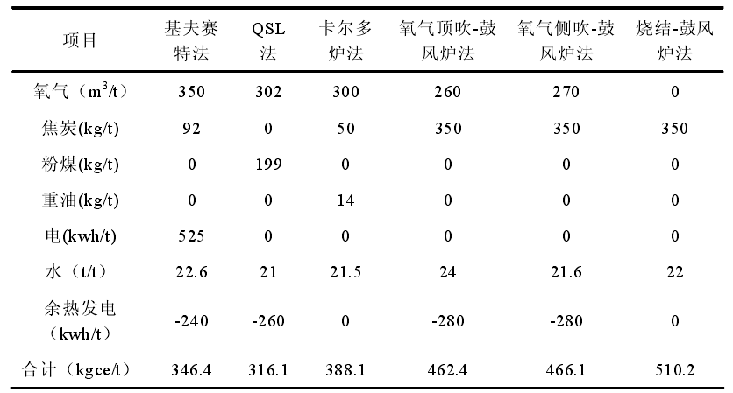
表4 不同工艺铅的精炼能耗指标

5.2 项目的可行性
通过全面了解和掌握规模以上铋冶炼企业的能源消耗现状及先进节能技术，为制定铋冶炼单位产品能源消耗限额提供参考，并将先进的铋冶炼技术及节能技术推广至其他铋冶炼企业，提高整体铋金属冶炼产业的技术和装备水平。
对于铋金属作为伴生金属冶炼生产工艺过程，按照从原料到精铋产品的能耗分配规则。本标准通过统计分析铋金属冶炼各工艺的实际能源消耗，结合理论计算，使铋金属冶炼单位产品的能源消耗得到最少、最优分配。

5.3标准水平分析
XXXXXXXXXX
本标准的制订，将会弥补国内铋冶炼冶炼企业能源消耗工作方面的空白，为铋冶炼企业发展清洁生产工艺提供有效帮助，为我国在铋金属冶炼领域技术水平提升提供强有力支撑。
综上分析，本标准对于铋冶炼事业发展具有重要意义，标准水平达到了XXXXX。

6与有关的现行法律、法规、和强制性国家标准的关系
本标准的制定过程、技术指标的选定、检验项目的设置符合现行法律、法规和强制性国家标准的规定。与本行业现有的其它标准协调配套，没有冲突。

7重大分歧意见的处理过程和依据
无

8标准作为请执行标准或推荐性标准的建议
本标准是新制定标准，参照了国内主要的铋冶炼企业的生产情况，利于推广应用。本标准建议作为推荐性行业标准。

9 贯彻标准的要求和措施建议，包括（组织实施、技术实施、过渡办法）
本标准是XXX，建议相关单位组织专项标准宣贯会进行系统学习。本标准发布后，各企业应积极宣传和贯彻。

10 废止现有有关标准的建议
本标准是全新制订，不需要废止任何现行标准。

11 其他应予以说明的事项
无

